闵行区2012学年第二学期高三年级综合练习
地理试卷
（考试时间120分钟 满分150分）
考生注意：
1.全卷共12页，包括两大题，第一大题（1-30小题）为选择题，第二大题（31-57小题）为综合分析题。第二大题综合分析题包括共同部分（31-49小题）和选择部分（50-57小题）。所有考生应完成第一大题和第二大题的共同部分试题；第二大题的选择部分分为A、B两组，两组试题分值相同：A组（50-53小题）为考试手册中“任选模块一”的试题，B组（54-57小题）为“任选模块二”的试题；考生须任选一组答题，如果考生应答了两组试题，只对A组的应答进行评分。
2.请将全部答案写在答题纸上。
3.考试后只交答题纸，试卷由自己保留。

一、选择题(每小题只有一个正确答案。每小题2分，共60分)
（一）2012年12月3日这一天，“木星冲日”现象在天空上演。
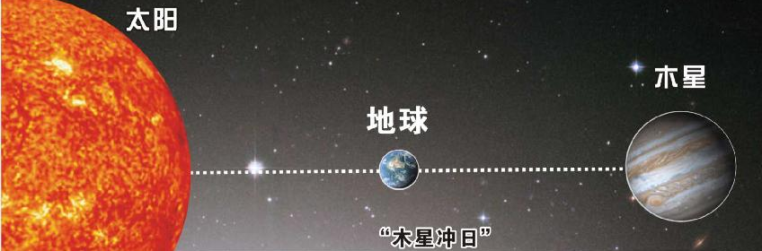

1.图中最低一级的天体系统是：
A.太阳系 B.地月系 C.总星系 D.银河系
2.在地球上通过望远镜能观察木星的“相位”变化，与“木星冲日”时木星“相位”特征相似的月相是：
A.新月 B.上弦月 C.满月 D.蛾眉月

（二）内力与外力共同作用，造就了今日丰富多彩的地貌景观。
3.下列四大高原中，地势崎岖，多山间盆地的是：
A.云贵高原 B.青藏高原 C.黄土高原 D.内蒙古高原
4.我国海岸地貌的分布：
A.杭州湾以北，海蚀地貌为主 B.杭州湾以南，海积地貌为主
C.上海市沿海，海蚀地貌为主 D.山东、辽东半岛沿海，海蚀地貌为主

（三）右图为我国某地地形图，读图回答
5.图中四地中②地森林生长最旺盛，其原因最可能是：
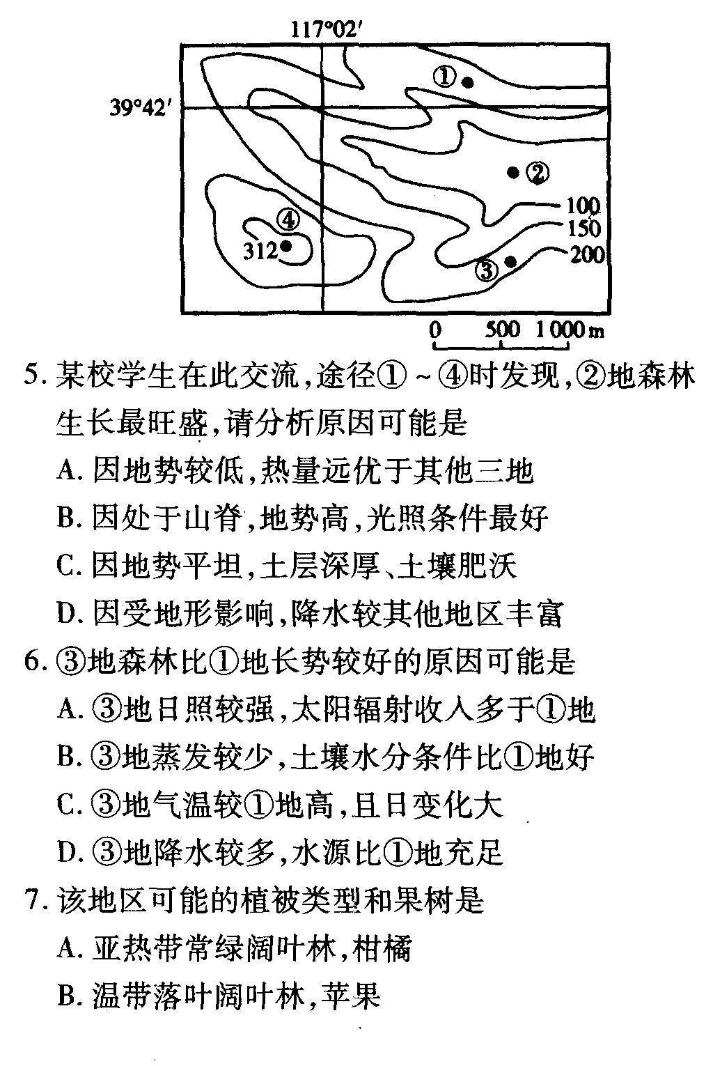
A．因地势较低，热量远优于其他三地
B．因处于山脊，地势高，光照条件最好
C．因地势较低平，土层深厚，水源充足
D．因受地形影响，降水较其他地区丰富
6.③地植被较①地长势好的原因可能是：
A．③地日照较强，太阳辐射收入多于①地
B．③地蒸发较少，土壤水分条件比①地好
C．③地气温较①地高，且日变化大
D．③地降水较多，水源比①地充足

（四）下图为四种不同的天气系统经过不同地区时的气压变化过程图
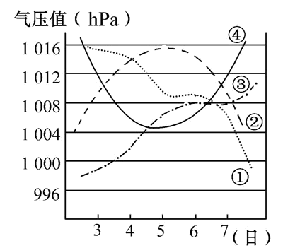
7.下列叙述正确的是:
A.①天气系统过境时会带来大风、雨雪等天气
B.②天气系统中心气流以上升为主
C.③天气系统过境后气温降低，气压升高，天气转晴
D.④天气系统过境时天气晴朗
8.使气旋或反气旋天气系统内产生风的原动力是：
A.地转偏向力 B.水平气压梯度力
C.下垫面摩擦力 D.气温递减率

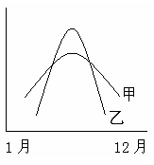
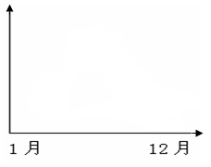
（五）图1表示我国西北某灌溉平原湖泊面积变化的三个阶段。图2表示湖泊面积不同的两个阶段对该区域气候要素的影响状况。
M
图
2
不同的湖泊面积对某
区域气候要素的影响
丙
丁
N
①
②
③
湖泊面积
时间
图1

9.图2中纵坐标M、N所代表的气候要素分别是
A.气压、降水 B.气温、降水 C.降水、气温 D.气温、气压
10.图2中，甲、乙、丙、丁四曲线表示的是湖泊面积大小导致气候要素的季节变化，则表示该平原湖泊②阶段时的曲线是
A.甲、丁 B.乙、丙 C.乙、丁 D.甲、丙
（六）右图为甲乙丙三个地区的农业基本情况比较图
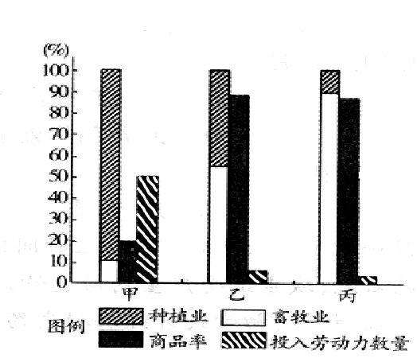
11.甲地区的农业地域类型可能是:
A.水田农业 B.高度发达的商品化混合农业
C.牧场畜牧业 D.热带种植园农业
12.与乙地区农业地域类型相似的地区是:
A.刚果盆地 B.四川盆地
C.尼罗河谷地 D.墨累-达令盆地
13.丙地区的农业发展可以为以下我国哪一地区提供借鉴
A.内蒙古草原 B.珠江三角洲
C.东北平原 D.长江中下游平原

（七）读“全球近地面气压带和风带”局部示意图，完成下列问题。
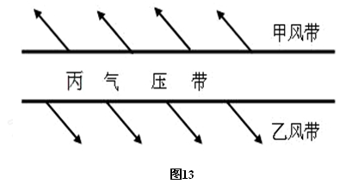
14.图中的“丙气压带”是指：
“全球近地面气压带和风带”局部示意图
A.赤道低气压带
B.副热带高气压带
C.极地高气压带
D.副极地低气压带
15.根据图中信息，说法正确的是：
A.受丙气压带影响，撒哈拉沙漠炎热少雨
B.受甲风带移动影响，南亚地区夏季多雨
C.受乙风带影响，西欧地区全年温和湿润
D.受丙气压带和乙风带交替控制，新西兰形成地中海气候

（八）读我国大陆四地日平均气温10°C的开始时间与结束时间示意图。
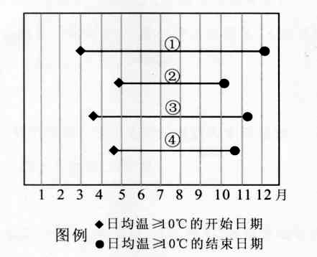
16.若只考虑纬度因素，则图中四地纬度由高到
低排列正确的是：
A.①④③② B.③①④②
C.①③②④ D.②④③①
17.若图中④地和①地纬度相近，①地位于东部
平原地区，则④地可能位于：
A.青藏高原 B.渭河平原
C.四川盆地 D.内蒙古高原

（九）读“资源跨区域调配路线图”
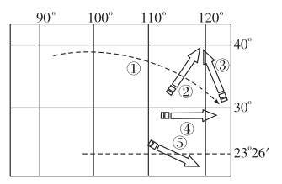
18.图中①—④跨区域调配的资源分别是：
A.能源资源 水资源 矿产资源 能源资源
B.矿产资源 水资源 水资源 能源资源
C.矿产资源 水资源 能源资源 能源资源
D.能源资源 水资源 水资源 能源资源
19.以下关于资源调配说法正确的是：
A.改善了调出区资源浪费问题
B.促进了调出区的资源保护意识
C.资源调配的前提是调出区和调入区社会经济共同的可持续发展
D.加大了调出区的环境污染
20.图中①、⑤资源调出地区面临的主要环境问题分别是：
A.荒漠化、水土流失 B.空气污染、水土流失
C.地面塌陷、土壤的盐碱化 D.土壤的盐碱化、空气污染

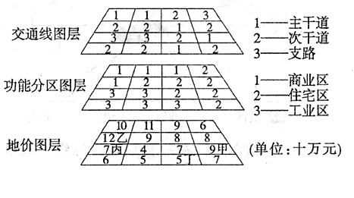
（十）读某城市部分地区经过数字化处理的“交通线、功能分区、地价”图。

21．若布局合理，则该城市盛行风向最不可能为
A．东风 B．西南风 C．西北风 D．东北风
22．若在该区域新建物流中心，最宜选择在
A．甲 B．乙 C．丙 D．丁

（十一）2013年4月17日我国海军南海舰队远海训练编队在钓鱼岛附近海域进行巡航。
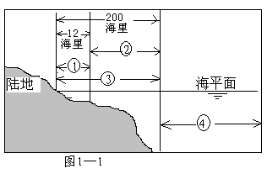
23.本次巡航的海域范围可以用图中哪一数字表示
A.① B.② C.③ D.④
24.关于图中②区域说法正确的是：
A.主权国享有石油、鱼类等资源的专属权
B.主权国与其他沿海国共享石油、鱼类等资源
C.其他国不可以在此航行或铺设电缆
D.其他国可以在此航行，但不可以铺设电缆
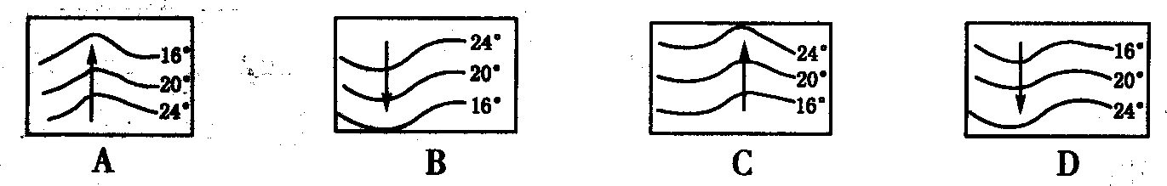
25.以下符合钓鱼岛以东海区洋流流向的是：
26.关于洋流对地理环境影响的叙述，不正确的是：
A.对全球的热量平衡有重要意义 B.使中低纬度的大陆东岸地区降水量增加
C.影响海洋生物资源和渔场的分布 D.在寒暖流交汇处对海轮航行有利

（十二）区位商是用来衡量某一产业的某一方面在特定区域的相对集中程度。在产业结构研究中，运用区位商指标可以分析区域优势产业的状况。读大庆地区各工业部门区位商值图。
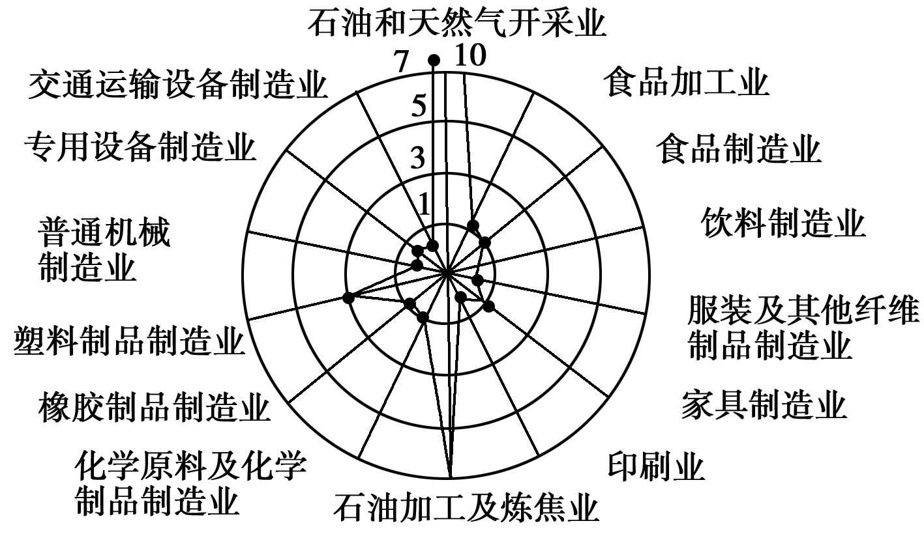
27.大庆地区占主导地位的产业是：
A.塑料制品制造业
B.石油加工及炼焦业
C.专用设备制造业
D.石油和天然气开采业
28.为实现区域的可持续发展，大庆地区采取
的措施中不合理的是
A.用新技术改造老设备，提高生产效率
B.发展经济与治理环境污染并重
C.弱化石油产业，发展环保产业
D.发展多种经营，改变产业结构单一的现状

（十三）一些指标可以用来表示地理现象的发生与变化。
29.下列叙述正确的是：
A.老年人口≥7%为老龄化开始 B.震级≥7级始称为破坏性地震
C.中心风力超过12级为热带风暴 D.最低气温在5℃以下就是寒潮
30.下列叙述正确的是：
A.衡量人口分布的指标是人口总量
B.衡量水资源数量的指标是多年平均径流总量
C.衡量城市化水平的指标是居民人口总量
D.衡量对外贸易水平的指标是货运总量

二、综合分析题（共90分）
（十四）阅读兰州市图文资料，回答问题（17分）
兰州市是我国西部重要的石化工业城市。为进一步发挥兰州对西部发展的带动作用，2012年8月，兰州新区上升为国家级新区。新区位于距兰州市区北部38.5千米的秦王川盆地。兰州市山区面积占85%，盆地和谷地仅占15%，秦王川盆地是兰州周边地区最大的一块高原盆地，盆地内整体地势平坦。
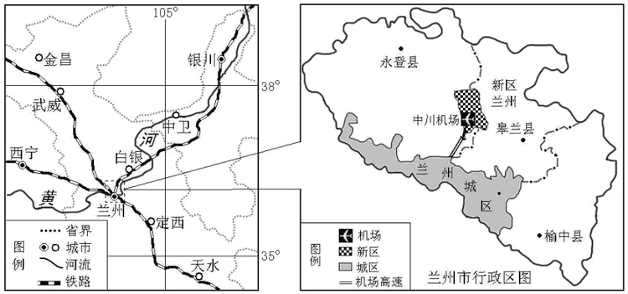
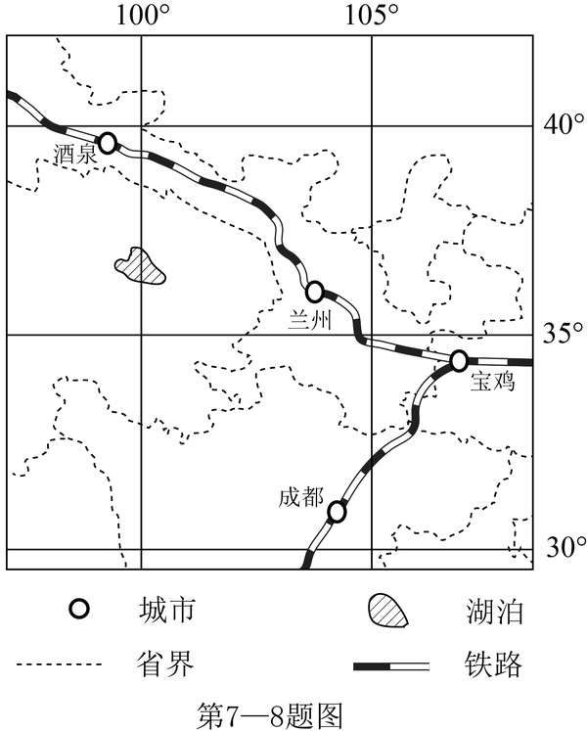
山脉
河流
甲
乙
包头

甲
兰州
新区
甲
乙

31.比较黄河兰州段与包头段在水文水系特征方面的主要差异，并对兰州以上河段河流开发的方向提出建议（4分）

32.简述甲、乙两地区种植业的分布各有何特点，并从自然因素分析其中的原因（6分）

33.对兰州新区的选址条件进行评价，并分析其建成对兰州原城区发展的意义。（7分）

（十五）为保证我国粮食安全，国家发改委等有关部门制定了《国家粮食安全中长期规划纲要（2008-2020年）》。据材料回答问题。（12分）
材料一：“农作物在不同纬度上的种植高度示意图”和“日照、气温、积温随高度变化表”。

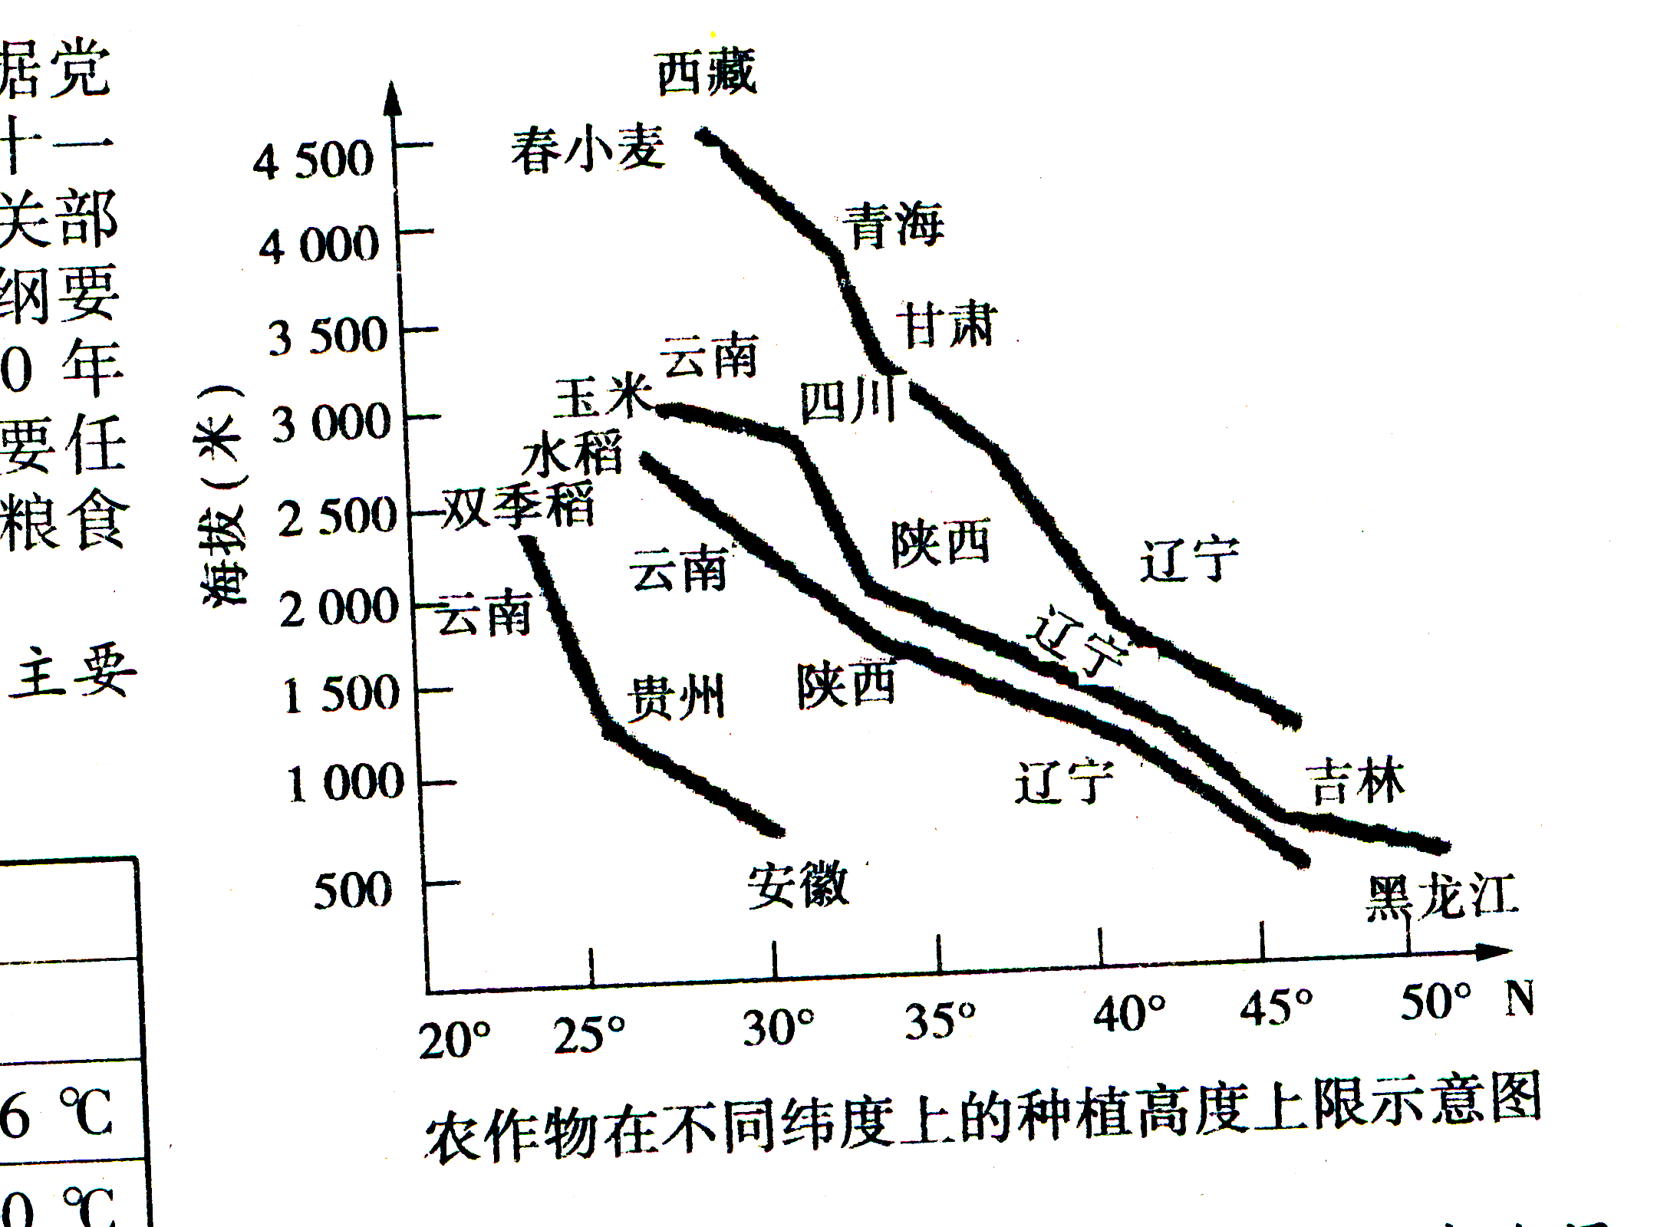

日照、气温、积温随高度变化表
要素 | 随高度变化
日照 | 每升高100米，增加4-5%
气温 | 每升高100米，下降0.5℃-0.6℃
积温 | 每升高100米，减少100℃-200℃

材料二：为实现农业可持续发展，提高农业生产效益，促进农业良性循环。可以利用农作物秸秆替代粮食饲料发展畜牧业，避免直接用作燃料，通过动物消化成优质肥料，实现“过腹还田”。
34.据图说出我国水稻和玉米种植的纬度上限，并分析种植纬度范围最小的农作物及其原因。（4分）

35.据表分析日照、气温和积温三要素随高度的变化及其原因。（5分）

36.从农业可持续发展角度，分析“过腹还田”的意义。（3分）

（十六）读图表材料，回答下列问题。（19分）
叶尼塞河是世界主要大河之一，河流西侧分布着广袤的沼泽地，流域附近还有着丰富的矿产资源，南部大量出口有色冶金产品。
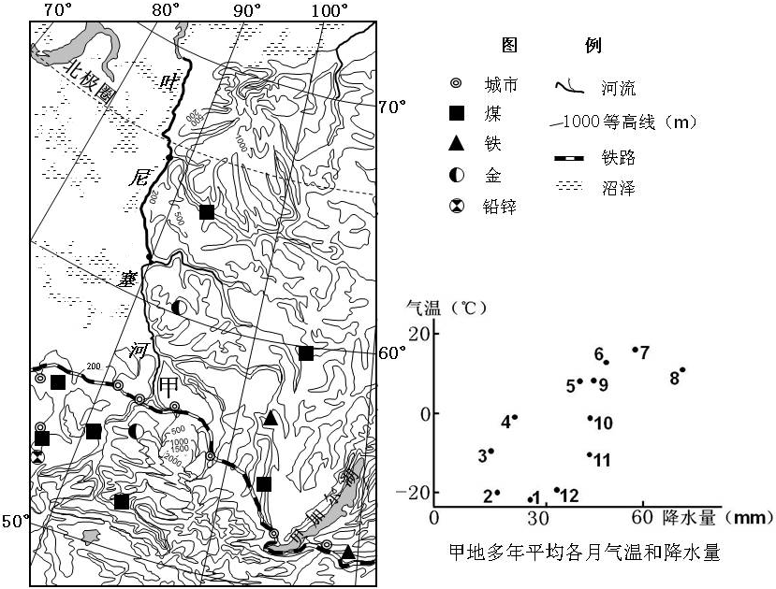
37.归纳叶尼塞河东西两侧地区的地形地势特征。（4分）

38.简析叶尼塞河流域西侧沼泽广布的原因；并阐述湿地的生态效益。（8分）

39.分析该区域南部发展有色冶金工业所具备的区位条件。（4分）

40.叶尼塞河所在国家属于世界哪一文化圈？说出该文化圈的典型文化事物。（3分）

（十七）甲图中阴影部分为黑夜，乙图是甲图的极点俯视图。此时北京时间为9时。（14分）
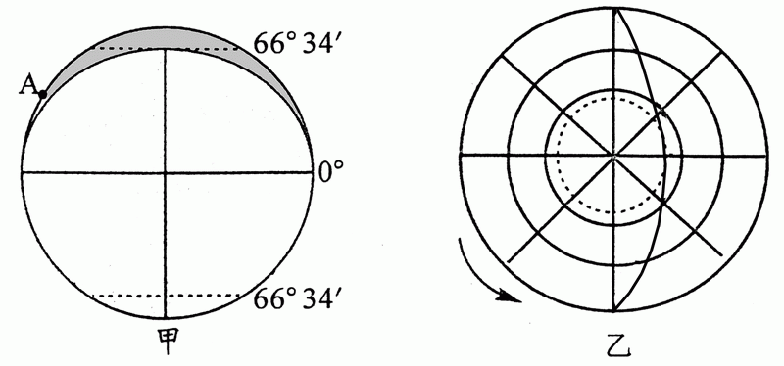

41.该日上海地区处于一年中的何种节气，并说出判断的理由。写出此刻太阳直射点的经纬度位置。（4分）

42.已知A地的地方时为6:04，且该地正午太阳高度为29°34′，写出A地的经纬度位置。（2分）

43.图中这个时间往后的一个月内，请简要描述我国各地正午太阳高度随纬度变化的分布规律；以及我国各地昼夜长短的状况、白昼长度随纬度变化的分布规律。（3分）

44.写出这一刻，地球上能够观察到太阳黑子现象、并且与上海处于同一个日期的经度范围。（2分）

45.请在乙图上用一组斜线绘出夜半球，画出太阳照射的光线，并用黑点注明上海所在的地理位置。（3分）

（十八）读我国流动人口信息图表，回答下列问题。（18分）
材料一：“2010年我国跨省流动人口地区构成情况”和“2010年我国流动人口城乡结构”表
 |  | 占全国流动总人口的比重
跨省  人口流动  地区构成 |  | 流出 | 流入
 |  | 四川16.8%  安徽11.3%  湖南11.0%  江西8.6%  河南7.4%  湖北6.3%  其余38.6% | 广东36.7%  浙江9.0%  上海7.6%  江苏6.4%  北京6.6%  福建5.1%  其余28.6%
流动人口  城乡构成 | 乡村 | 75.6% | 22.8%
流动人口  城乡构成 | 城市 | 24.4% | 77.2%

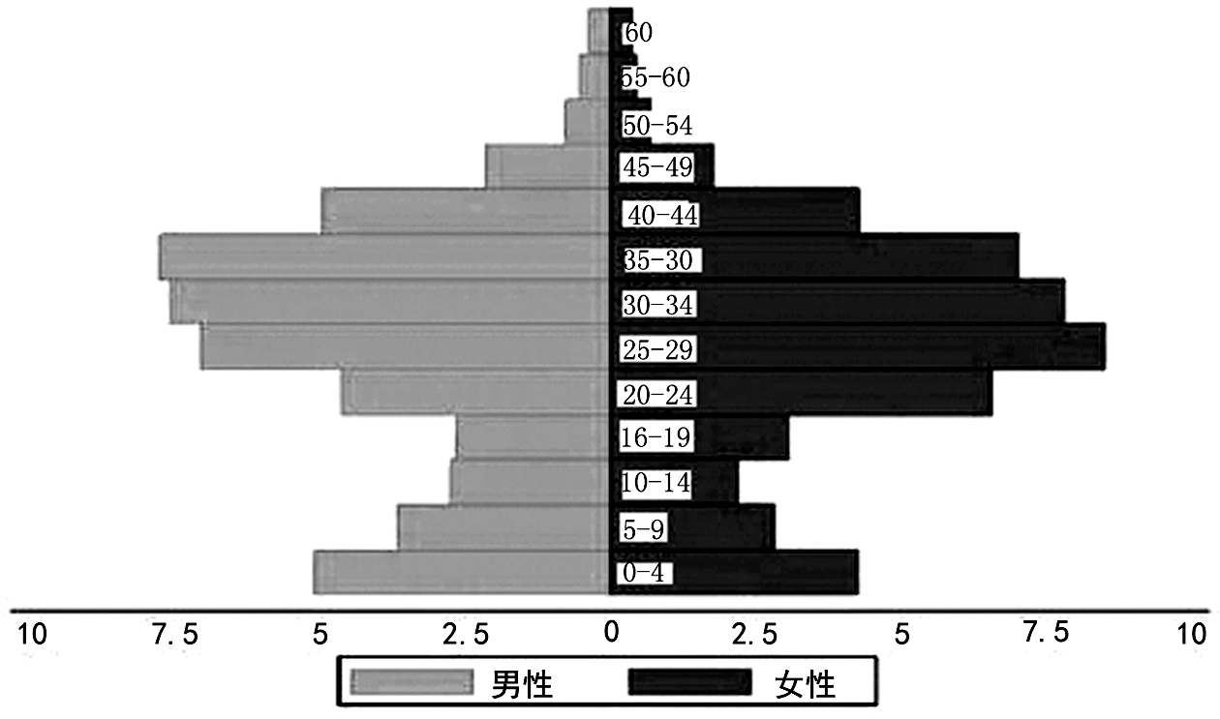
材料二：根据2009年对重点地区流动人口的监测结果绘制的“流动人口性别年龄金字塔图”

材料三：人口数量变化与环境诸要素关系图
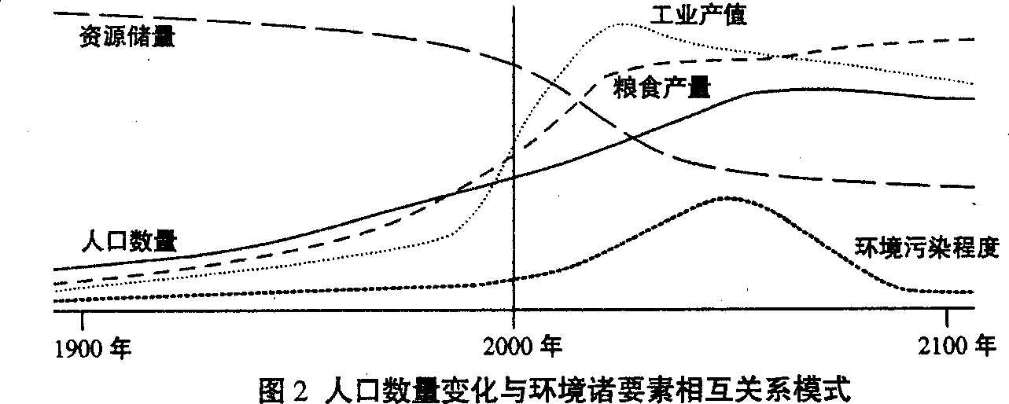

46.结合材料一和材料二，分析我国目前人口流动呈现出的主要特点。（3分）

47.分析现阶段我国人口大规模流动的主要原因。（3分）

48.分析人口大量流动对流入地区带来的影响。（4分）

49.材料三反映的是人口与环境发展的一种关系模式。读图分析人口数量变化与环境诸要素的相互关系，并运用可持续发展观点对“如何协调人口与环境的关系”提出自己的看法。（8分）

A组（适合选择“任选模块一”的考生）
（十九）能源是国家经济发展的物质保证，能源建设是国家经济建设的重要组成部分。阅读下列图文资料回答问题。（10分）
材料一：日本大地震以来，核电站泄漏事故引发社会各界思考：如果放弃核能，在石油、煤炭等化石能源逐步减少的大趋势下，可作为替代的“驱动力”将是什么？
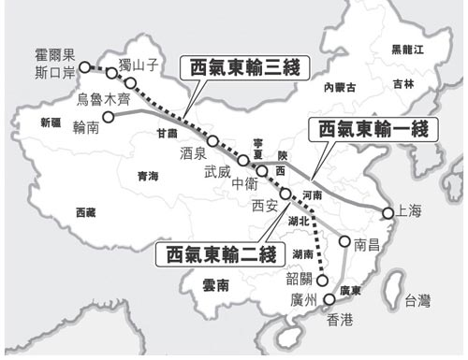
材料二：西气东输三线工程开工仪式2012年10月16日上午在北京举行，工程计划2015年全线贯通。西气东输三线是具有战略意义的能源运输大动脉，横跨我国边疆、内地和沿海十个省区。对推动能源结构优化和节能减排，促进区域协调发展，带动设备、材料等相关产业，扩大国内需求，支撑和助推经济社会发展具有重要意义。

50.2011年日本东北部海域发生的9.0级大地震，引发了哪些严重的次生灾害？（2分）

51.当前技术条件下，我国除了积极开发天然气外，还能大力发展哪些新能源，作为替代的“驱动力”？（2分）

52.从协调人地关系的角度看，人类积极开发新能源的意义是（3分）

53.西气东输三线工程的开工对区域经济的发展有哪些积极影响？（3分）

B组（适合选择“任选模块二”的考生）
（二十）读我国北方某地区的降水量和干湿状况图，回答问题。（共10分）
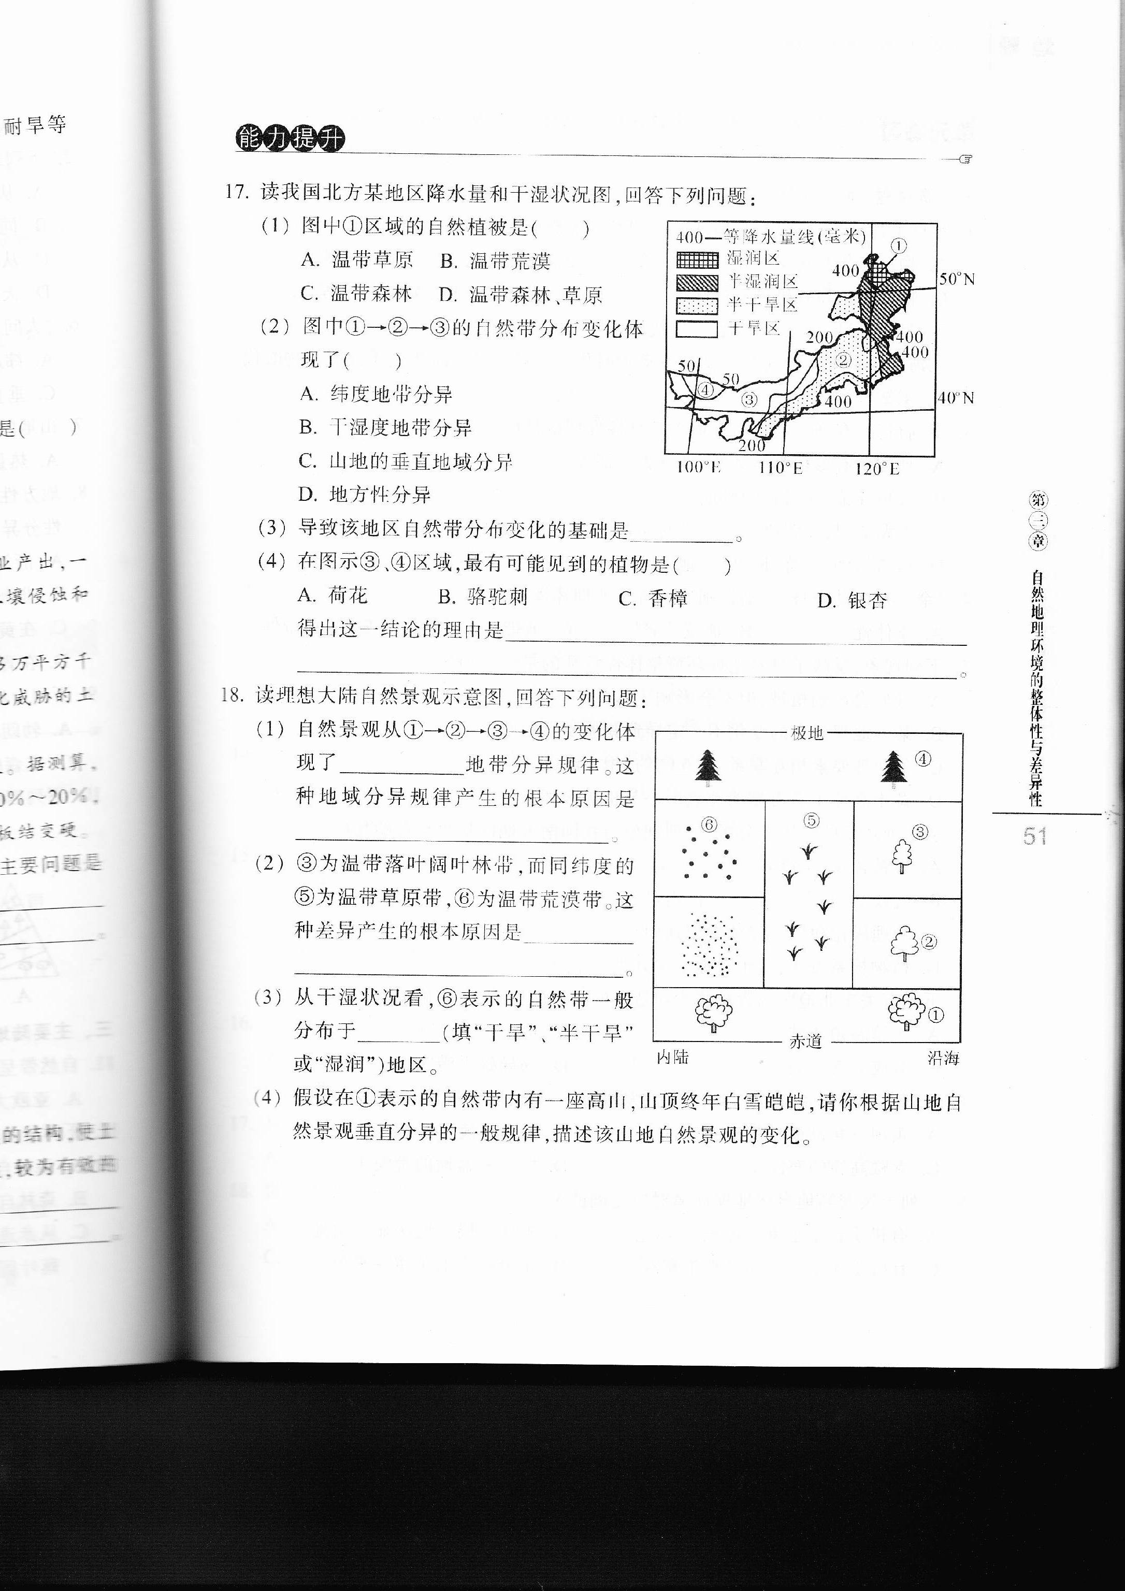

54.图示省区位于我国地势的哪一级阶梯？概述该省区主要地形特征。（2分）

55.说出图中①—②—③自然植被的变化及这种变化所属的地域分异规律。（2分）

56.该地区属于我国哪个地域文化区？请分别从自然和人文两方面列举该地区的旅游资源。（3分）

57.简析旅游开发对该区域社会经济发展的影响。（3分）

